Государственное казенное коммунальное предприятие «Ясли-сад №51»
Майорова Светлана Анатольевна
Воспитатель
Педстаж - 29 лет
Первая категория
Тема: «Домашний праздник»
Средняя группа.

Технологическая карта занятия для детей средней группы
Область: « Познание»
Раздел: ФЭМП
Тема: « Домашний праздник»
Цель: Закрепление математических знаний и умений средствами сенсомоторной зоны «Фиолетовый лес» (методика развивающих игр В.В.Воскобовича)
Задачи:
1.Совершенствовать умение считать в пределах 5, различать цифры до 5. Формировать навыки порядкового счёта.
2.Формировать умение работать по схеме, соотносить цвет с определённой цифрой. Упражнять в различении основных цветов.
3.Закрепить геометрические фигуры, умение составлять из них разные предметы по образцу и без него.
4. Развивать логическое мышление, наблюдательность, познавательный интерес.
5. Воспитывать самостоятельность, желание прийти на помощь в трудную минуту, чувство сопереживания.
Оборудование: развивающая зона «Фиолетовый лес», Мини-музей «Чашка чая».
Плоскостные фигурки персонажей леса: Незримка Всюсь, капитан Га, лягушонок Ква, Зверята-цифрята.
Коробочка ощущений, чашка, сувенирная чашка, силуэты чашек, цветочки 5 цветов, кисти, клей, 2 схемы, Д/и «Кораблик «Брызг-брызг»», диск с мультфильмом «Математика для малышей», наборы геометрических фигур, образцы игрушек из геометрических фигур, плакат с изображением торта, тычки, краски 5 цветов, эмблемы гусят и лягушат.
Словарь: сувенирная чашка, мачта, первый, второй, третий, четвёртый, пятый.
Билингвистический компонент: бір, екі, үш,торт, бес, қызыл, жасыл, сары, көк, қызғылт сары, шыныаяқ- чашка.

Этапы  занятия | Действия воспитателя | Действия детей
Мотивационно  побудительный  этап. | Круг: « К тебе я обращаюсь друг  Вставай скорее с нами в круг.  Почувствуй радость и тепло  И как с друзьями хорошо! »  Ребята наш друг из Фиолетового леса (приложение 1)Незримка Всюсь просит нас о помощи. У него скоро день рождение, а как его праздновать он не знает. | Дети стоят в кругу с эмблемами на груди. Выполняют движения, эмоционально настраиваются на занятие. Произносят слова.  Радуются приходу Незримки Всюсь. Соглашаются ему помочь.
Организационно  поисковый  этап | Ребята, а что за праздник день рождение?  Где отмечают этот праздник?  Если его отмечают дома, то как его можно назвать? (домашним)  Я для Всюсь приготовила подарок, а какой он нам поможет узнать наша коробочка ощущений.(приложение 2)  Арина попробуй узнать, что же находится в нутрии. Да ребята это чайная чашка. (достаёт из коробочки чашку)  Посмотрите, какая она? Как вы думаете, приятно будет пить чай из неё? Почему?  В нашей группе есть мини – музей. (приложение3)  Как он называется? Нам тоже подарили недавно чашку. Кто нам подарил чашку? Тая принеси нам эту чашку.  Вспомним, что нам рассказала девочка о этой чашке?  Даёт одной группе детей чашку из коробочки ощущений, а другой чашку из мини-музея.  Давайте сравним эти чашки.(приложение 4) Что изображено на чашках? Из чего сделаны чашки? Как вы думаете, а можно пить чай из этой чашки? Почему? Посмотрите, из чего девочка вырезала мишку? Как вы думаете, если на мишку попадёт вода, что произойдёт? (он испортится) Попробуйте попить из чашки. Почему вам неудобно?  Эта кружка ребята, сувенирная - то есть она для красоты.  Незримка Всюсь очень огорчён, у него есть чайные чашки, но они не такие красивые как наши.  Ребята, а вот и наши друзья Зверята цифрята (приложение 5), они собрались в гости к Незримке Всюсь, и как обычно перепутались. Давайте, поможем им построится.  Вы знаете, чтобы попасть к Незримке Всюсь, надо переплыть какое озеро? (приложение 6)  Но вот не задача капитан Га и матрос Ква не успевают подготовить корабль «Брызг брызг» к отплытию.  Я предлагаю разделиться. Одни ребята будут помогать капитану Га поднимать паруса, а другие помогать матросу Ква украшать чашки для Незримки Всюсь.  - Ребята вам надо наклеить цветочки, так как изображено на этой схеме. Каждый цвет имеет свою цифру. Вы должны подобрать цветочки нужного цвета и наклеить их на нужную цифру .  - Ребята, посмотрите, на нашем корабле есть мачты. Что такое мачта? Мачта - это столб, на которые крепят паруса. Каждая мачта имеет свою цифру. Давайте посчитаем. Скажите, а какие мачты на нашем корабле? Какая мачта под цифрой 1 (7) Капитан Га и Лягушонок Ква уже подняли паруса на двух мачтах. Нам надо поднять паруса на остальных. На сколько мачт надо поднять паруса? Ребята мы будем надевать паруса по вот этой схеме. Надо надеть паруса такого цвета на каждую мачту, как указано на схеме, иначе наш кораблик не поплывёт. На какую мачту мы должны поднять паруса красного цвета? (оранжевого, жёлтого тд.) Давайте посчитаем паруса. Мы справились с заданием. Давайте посмотрим, как украсили чашки наши ребята. Если они выполнили работу правильно, то чашки должны быть вот такими.  Физминутка «Наши пальчики»  Ну, вот и готов к отплытию наш кораблик и готовы красивые чашки, но наши зверята цифрята говорят, что нет подарков, а какой же день рождений без подарков. Как вы думаете, что можно подарить Всюсь? Можно ли подарить ему куклу? Почему?  Наша знакомая тётушка Сова решила нам помочь.  Давайте посмотрим рассказ о день рождение цыплят в нашем видеосалоне. (Приложение 10)  Какому цыплёнку подарили книгу? (краски, шарик,)  Я предлагает изготовить подарки для Всюсь из геометрических фигур. Каждый выберет себе любую игрушку и выложит её.  Ну, вот теперь и зверята -цифрята будут с подарками. | Думают, рассуждают, отвечают на вопросы.  Определяют на ощупь, что лежит в коробке ощущений  Отвечают на вопросы.  Приносят из мини-музея чашку, которую подарила девочка из старшей группы  Рассматривают и сравнивают две чашки, отвечают на вопросы  Исследуют чашку.  Думают, рассуждают. Высказывают свои предположения  Запоминают новое слово «Сувенирная»  Раскладывают числовой ряд от 1 до 5  Дети распределяются на 2 группы. Расходятся по столам, на которых находятся герои ГА и Ква  1 группа. Д/и «Укрась чашку» Украшают аппликативно чашку, наклеивая цветы по схеме. Соотносят цвет и цифру.  (выполняют самостоятельно)  Приложение 7  Запоминают новое слово «мачта»  2группа. Д/И «Кораблик Брызг-Брызг». Приложение 8  ( с воспитателем) Закрепляют счёт и цифры в пределах 5. Надевают паруса, соотносят цвет и цифру по схеме. Сравнивают мачты по величине.  Дети 2 группы проверяют работы детей 1 группы по образцу.  Выполняют пальчиковую гимнастику. Закрепляют счёт в пределах 10.  Рассуждают.  Отвечают на вопросы.  Просматривают эпизод мультипликационного фильма. Запоминают последовательность подарков. Закрепляют порядковый счёт.  Играют в д/и «Выложи подарок» приложение 9  Умение составлять из геометрических фигур разные предметы по образцу и без него. (выкладывают на ковре)
Рефлексивно  корригирующий  этап | Ребята, а как вы думаете, чем можно угостить гостей?  Я приготовила для Всюсь торт. Посмотрите, вот он. Как вы думаете , можно такой торт подарить? Почему? Давайте его украсим. А украсим мы его вот этими красками. Какие вы видите здесь цвета? А есть ли здесь цвета, которые не подойду для праздничного торта? Почему?  Выберите тот цвет, который напоминает вам день рождение. Почему ты выбрал этот цвет?  Вам понравилось помогать Всюсю и его друзьям?  Что вам понравилось делать больше всего?  А было вам трудно?  Хвалит детей за работу.  Всюсь очень доволен. У него всё готово к встрече гостей. И конечно он будет рад позвать нас с вами на свой домашний праздник.  До дня рождения осталось немного дней и у нас будет ёще время подготовить для Всюсь праздничный концерт. | Рассматривают торт  Рассуждают, делают выводы.  Отвечают на вопросы.  Дети берут тычки, выбирают нужный цвет и украшают торт, выражая своё отношение к празднику.  Приложение 11  Отвечают на вопросы по занятию.  Радуются выполненной работе.
Воспроизводит: счёт в пределах 5; и отличает цифры; геометрические фигуры.
Понимает: представление о порядковом счёте.
Применяет: умение находить решение проблемных задач и выполнять логические задания, рассуждать, делать выводы.
Приложение 1
Развивающая зона «Фиолетовый лес»
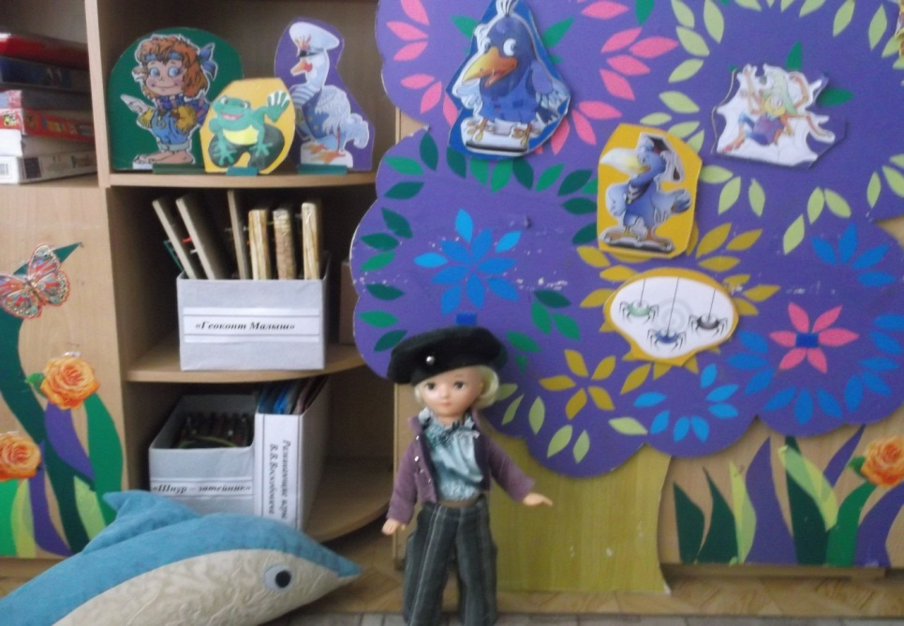

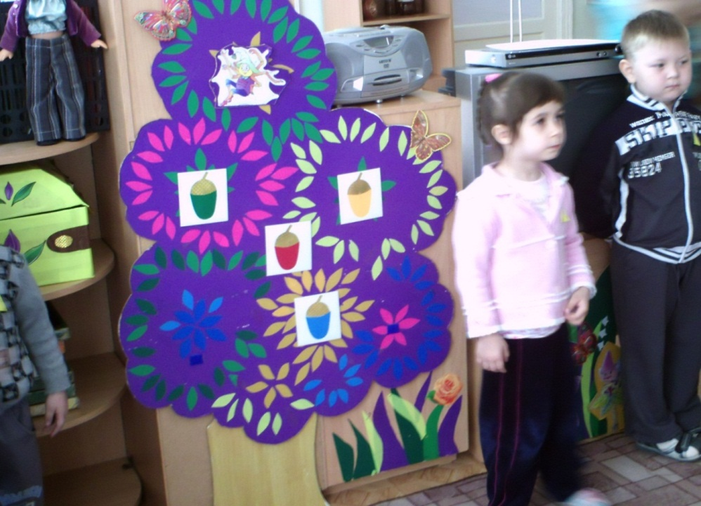

Приложение 2

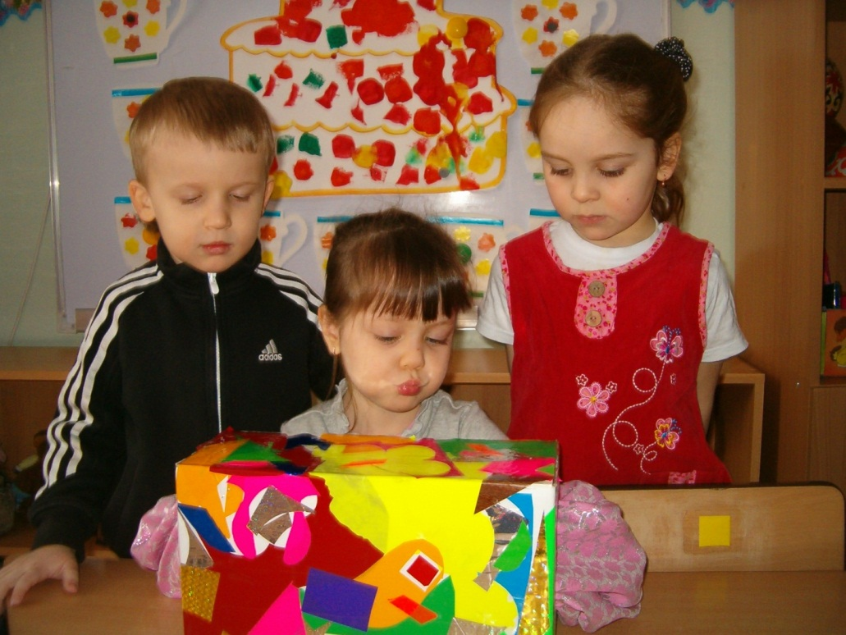
Коробочка ощущений
Цель: Узнавать разные предметы на ощупь, обосновывать по каким признакам узнал предмет.
Приложение 3
Мини музей «Чашка чая»
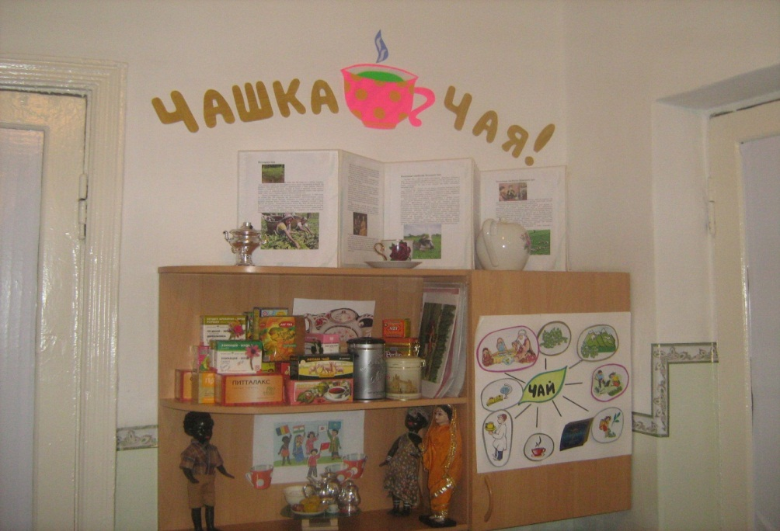

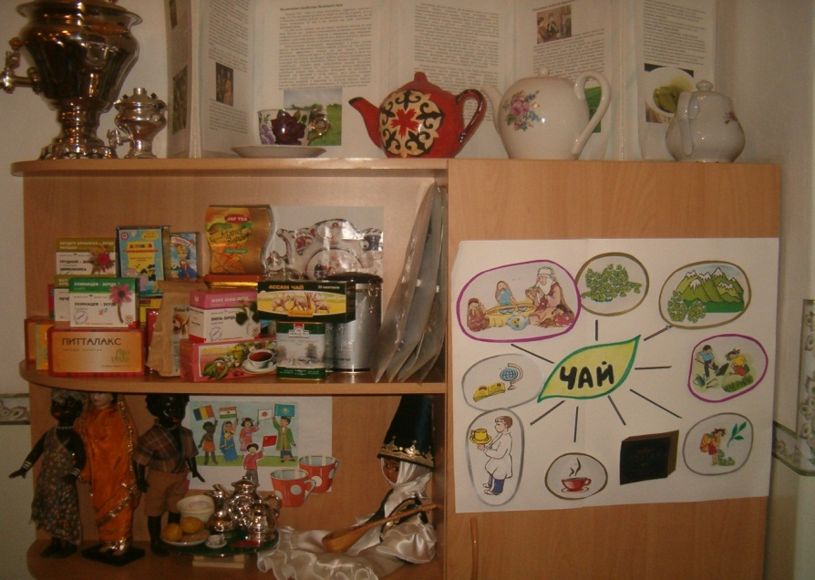
Приложение 4
Сравнение предметов
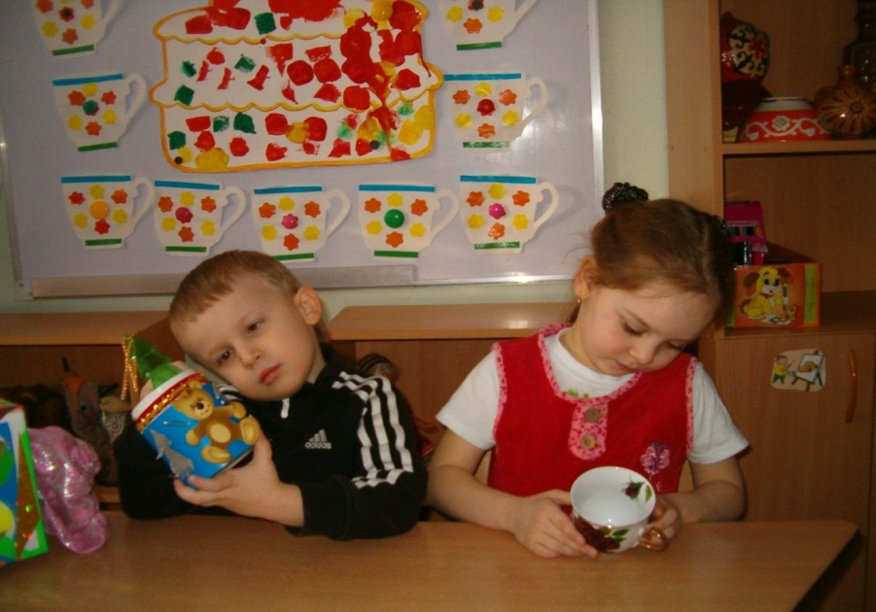

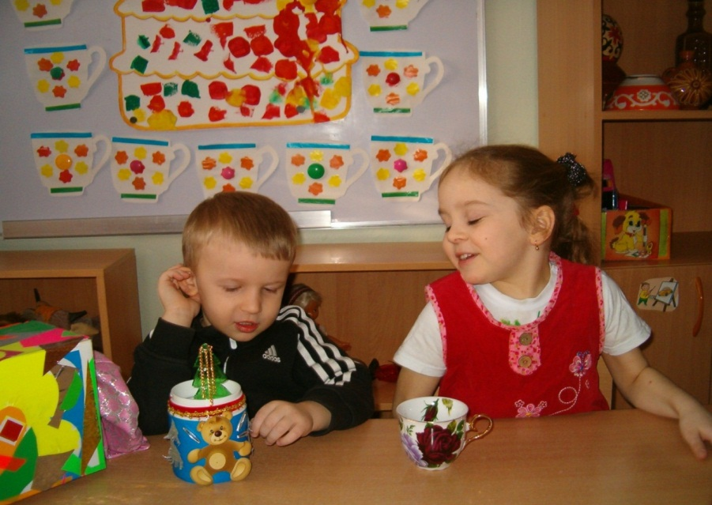
Приложение 5
Зверята цифрята из «Фиолетового леса»
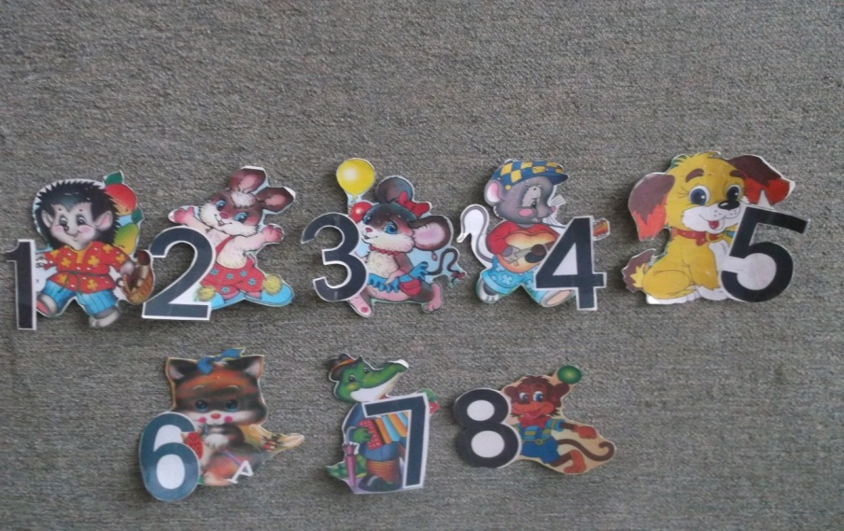
Приложение 6
Озеро Айс и его жители Незримка Всюсь и капитан Га

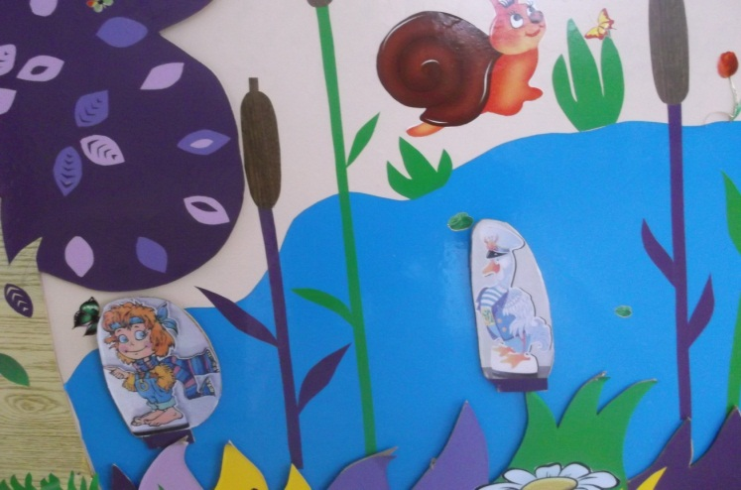
Приложение 7
Д/И «Укрась чашку»
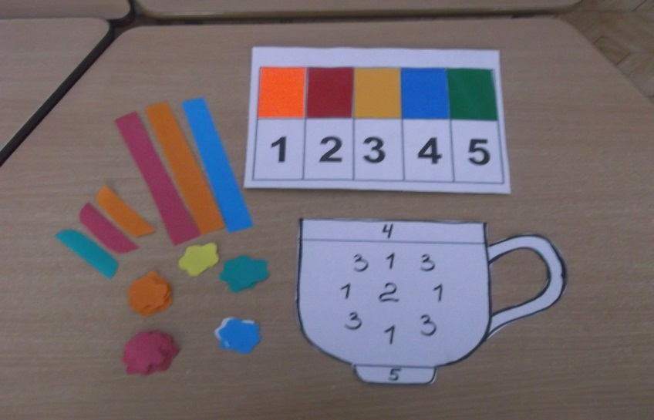

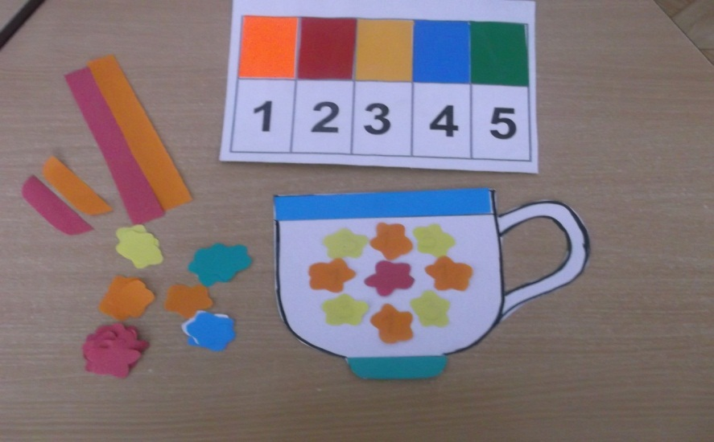

Приложение 8
Д/И «Кораблик Брызг-Брызг»
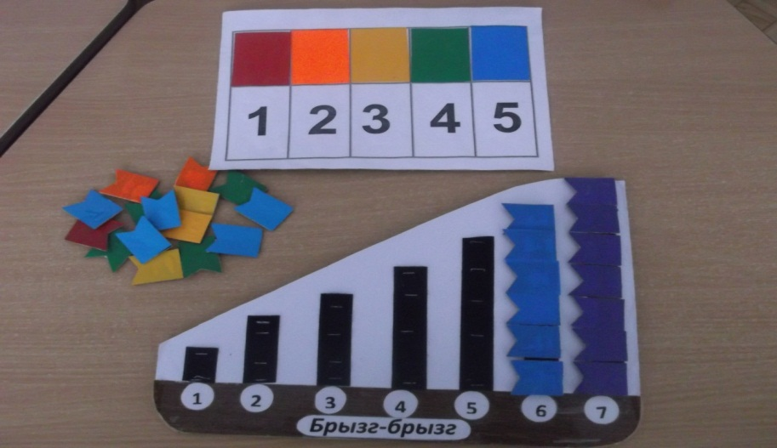

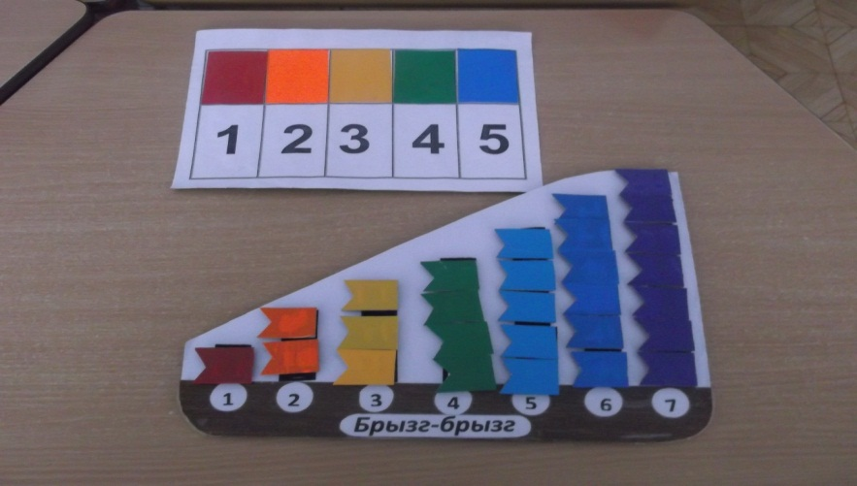

Приложение 9
Д/И «Выложи подарок»
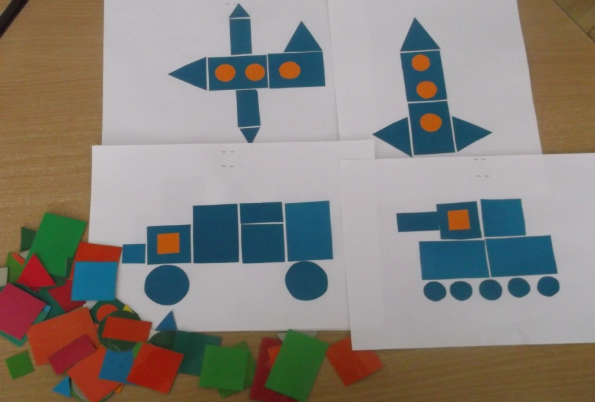

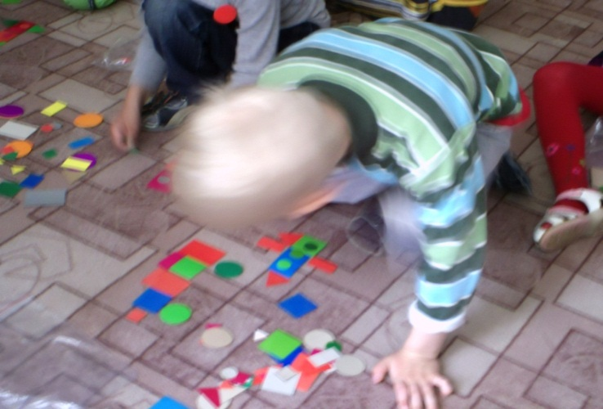

Приложение 10
Видеосалон
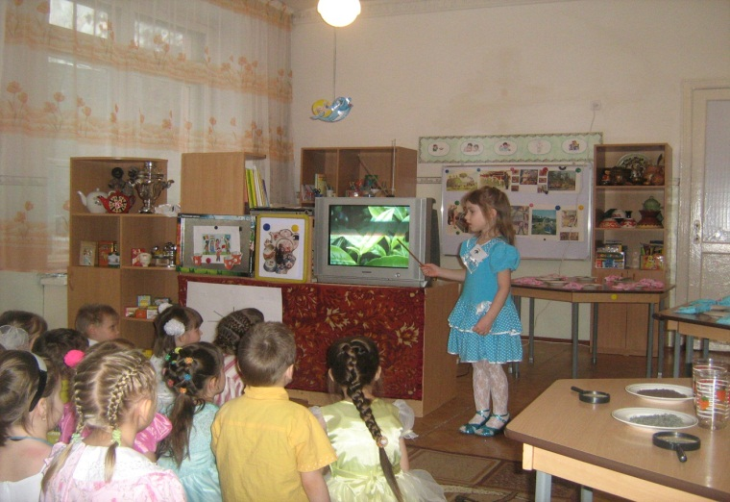
Приложение 11

